Как сохранить здоровье в пожилом возрасте
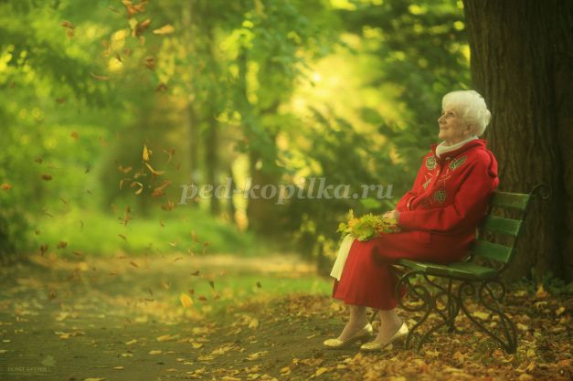
К большому сожалению, с годами мы не молодеем, а стареем. Старость приходит незаметно, а каждый день отнимает у нас понемногу сил и здоровья.
Качество жизни в зрелом возрасте зависит от многих факторов, и не последнюю роль играет наследственность. Последние исследования показывают, что гены лишь на треть ответственны за долголетие, остальное – в наших руках.
Специалисты напоминают, что состояние здоровья каждого из нас зависит от того, какой образ жизни мы вели в молодом возрасте.
Существуют определённые правила, выполнение которых поможет хорошо себя чувствовать и сохранять бодрость тела на долгие годы. Пожилой возраст не должен мешать людям, быть счастливыми и радоваться жизни.
1. Употребляйте больше калия.
Калий сохраняет силу, так что ешьте богатые калием овощи (картофель, листовую зелень) и фрукты (бананы). В возрасте старше 65 лет его присутствие в рационе сохраняет больше мышечной массы, чем его отсутствие. Это очень важно, так как, начиная с этого возраста, человек теряет около 2 кг мышечной массы каждые 10 лет. Это приводит к слабости, падениям и может вызвать дальнейшие осложнения. Ежедневно рекомендуется употреблять не менее 4,7 г калия, это соответствует 5-9 порциям фруктов и овощей. Кроме того, внимательно следите за количеством соли в рационе (не более 5 гр). Она снижает уровень калия в организме и задерживает жидкость.
2. Откажитесь от красного мяса.
В красном мясе содержится большое количество железа, избыток которого приводит к сердечно-сосудистым нарушениям, диабету, болезни Альцгеймера и онкологическим заболеваниям. Употребляйте его очень редко, не более 1 раза в неделю. Замените красное мясо на рыбу, птицу, соевые продукты.
3. Радуйтесь жизни.
Оптимистичный настрой увеличивает продолжительность жизни. Доказано, что ощущение счастья – это профилактика болезней.
4. Занимайтесь спортом.
Люди, находящиеся в хорошей физической форме, отодвигают биологическое старение организма на 10 лет и дольше, остаются независимыми и дееспособными. Специалисты напоминают, чем больше вы занимаетесь, тем дольше проживете. Примерно 150 минут в неделю нужно посвятить спорту, желательно отдавать предпочтение интенсивной нагрузке. Если состояние здоровья не позволяет выполнять активные упражнения, совсем отказываться от них не стоит: любое ограничение по состоянию здоровья не должно вести к ограничению физической нагрузки. Ее надо выполнять ежедневно, пусть и в рамках своих возможностей.
5. Не забывайте друзей.
Одиночество повышает кровяное давление, увеличивает риск депрессии, болезни Альцгеймера и снижает иммунитет. Социальная активность улучшает здоровье и увеличивает продолжительность жизни. Социальные сети и общение по интернету дает похожий эффект.
6. Принимайте витамины группы В.
Для здоровья нашему мозгу требуется витамин В12, который содержится в морепродуктах и мясе птицы. У людей с низким содержанием в крови этого витамина процесс угасания мыслительных функций протекает гораздо быстрее, а те, кто употребляет его в достаточном количестве, в 6 раз реже сталкиваются с возрастной потерей объема головного мозга.
7. Рыба должна стать привычным блюдом на столе.
Некоторые сорта жирной рыбы имеют высокое содержание омега-3 кислот, жизненно необходимых для сохранения здоровья, особенно в пожилом возрасте. Они снижают риск сердечно-сосудистых заболеваний и инфарктов (употребление рыбы с высоким содержанием омега-3 кислот трижды в неделю на 26% снижает риск инсульта и заболеваний мозга, включая старческий маразм).
Эти же кислоты благотворно влияют и на зрение (одна порция жирной рыбы в неделю способна наполовину снизить поражение сетчатки глаза, ведущей к слепоте). Предпочтение следует отдать селёдке, сардинам, лососю, тунцу, форели и другим некрупным рыбам.
7. Витамин D.
Витамин D является одним из основных защитников организма от возрастных заболеваний. Люди с низким уровнем витамина D в крови быстрее умирают от различных болезней. Витамин защищает от сердечно-сосудистых болезней, высокого давления, некоторых видов рака и аутоиммунных заболеваний. Содержится в рыбе, яйцах и обогащенном молоке. Наше тело вырабатывает витамин D под воздействием солнечных лучей, однако нам все равно его не хватает.
Важно понимать, что человеческая жизнь – бесценный дар, который является хрупкой материей. Даже самые незначительные повреждения, случившиеся в молодости, с годами дают о себе знать. Время не щадит и внутренние органы, поэтому к старости возрастает количество приобретаемых заболеваний.
Демографические тенденции сегодня таковы, что численность пожилых людей неуклонно растет. Эта ситуация характерна и для нашей страны ( люди старше 65-летнего возраста в нашей стране представляют 16% населения). Данные статистики говорят о том, что уже к 2030 году каждый 5-ый житель Беларуси достигнет этого возраста.
Наше государство, через систему социальных стандартов создает условия для достойной жизни пожилых людей (медицинская помощь, пенсионное обеспечение, социальное обслуживание). Но помощь пожилым людям должна быть не только со стороны государства, дети должны активно участвовать в жизни своих родителей и сами пенсионеры не должны бездействовать.
Помните, человек - сам творец своего здоровья, за которое нужно неустанно бороться. Все вредные привычки: курение, приём алкоголя, гиподинамия, приводят к преждевременному старению организма.
Специалисты уверены, что посильный труд, правильное питание без излишеств и вредных привычек, оптимизм, хорошее настроение способны отвлечь от старения, болезней и продлить ни один год жизни.

